|  |  |  |  |  |
| --- | --- | --- | --- | --- |
|  | | | | |
| . | . |  |
| . |  |  | |  |

**“GIACOMO MATTEOTTI, DON GIOVANNI MINZONI, GIUSEPPE CORAZZIN : MARTIRI PER LA LIBERTA’ E LA DIGNITA’ UMANA”**

***16 MAGGIO 2024 ORE 15,00 c/o Casa Toniolo – Sala Pio X° - TREVISO***

***Convegno in presenza e on-line***

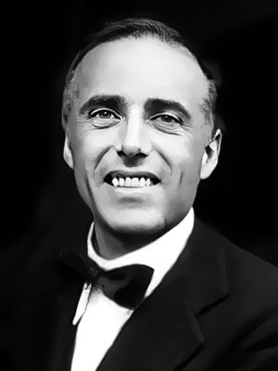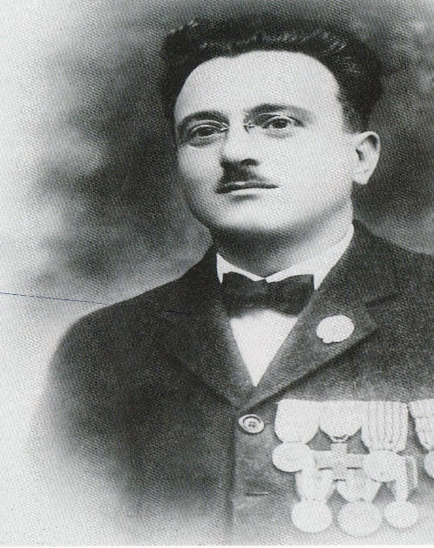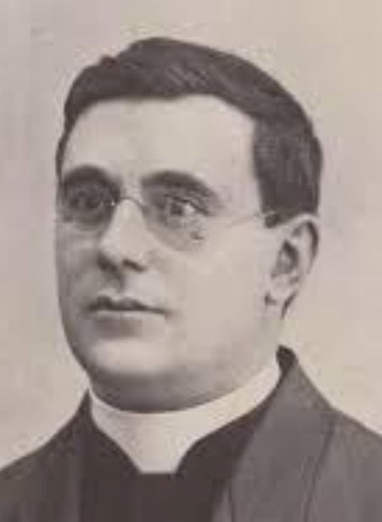

***Ore 15,00 - Apertura lavori***

***-ROBERTO Avv. PRETE - Vice Presidente Unione Giuristi Cattolici Italiani, Sez. di Treviso***

***-LUCIA STEFANUTTI - Presidente della Fondazione Luigi Stefanini di Treviso***

***-MASSIMILIANO PAGLINI - Segretario Generale CISL Belluno e Treviso***

***-ALBERTO FRANCESCHINI, Presidente Anteas Treviso, - Moderatore***

**-Ore 15,30 - *GIANPAOLO ROMANATO*, *Storico, prof. emerito di Storia Contemporanea Università di Padova - “Giacomo Matteotti cento anni dopo. L’uomo e il politico”.***

**-Ore 16,15 -*PAOLO VERONESI*, *prof. di Diritto Costituzionale - Università di Ferrara - “Come e perché muore un sacerdote : l'omicidio - martirio di don Minzoni agli albori del fascismo”***

**-Ore 17,00 - *IVANO SARTOR,* *Storico, Ateneo di Treviso - “Giuseppe Corazzin, sindacalista e cattolico trevigiano, ad un secolo dal suo martirio”***

**-Ore 17,45 – *DIBATTITO e CONCLUSIONI***

***iscrizione su zoom tramite mail a fondazionestefanini@libero.it***